

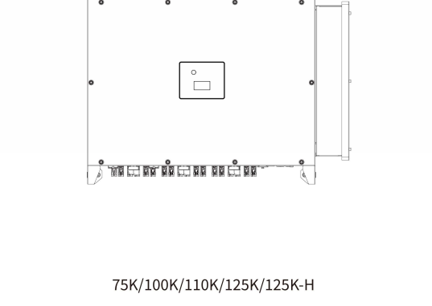

历史

|  |  |  |
| --- | --- | --- |
| 版本 | 发行日期 | 备注 |
| 1.0 | 2023 年 11 月 22 日 | 首次发布 |

前言

关于本手册

本手册概述三相并网型太阳能光伏逆变器的操作、电气连接、调试和维护，以及应用程序 的操作方式。使用本产品前，请先仔细阅读本说明书及相关文件，并将其存放于安装、操 作、维护人员可随时拿取的地方。本用户手册中的插图仅供参考，如有变更，恕不另行通 知。

适用人员

逆变器必须由获得相关部门认证资格的专业电气人员安装。

适用范围

本手册适用于以下型号逆变器：

75K/100K/110K/125K/125K-H

符号约定

本用户手册中使用的安全说明和一般信息如下所示。

|  |  |  |
| --- | --- | --- |
|  | 危险 | 表示比较紧急的危险情况，不按照正确方法操作可能导致重伤或死  亡。 |
| 警告 | | 表示潜在的危险情况，不按照正确方法操作可能导致重伤或死亡。 |
|  | 小心 | 表示潜在的危险情况，不按照正确方法操作可能导致中度或轻微伤  害。 |
|  | 当心 | 表示潜在的危险情况，不按照正确方法操作可能导致设备无法运行  或造成财产损失。 |
| 注意 | | 重要信息、最佳实践和提示提醒：安全说明补充，可帮助您更好地 使用逆变器，减少资源浪费。 |

目录

**1** 安全  **1**

1.1 安全须知  1

1.2 安全预防措施 2

**2** 产品介绍  **3**

2.1 外观与尺寸  3

2.3 光伏组串安装线路连接 4

**3** 安装  **5**

3.1 装箱单  5

3.2 选择安装位置  5

3.2.1 安装环境要求  5

3.2.2 安装空间要求  6

3.2.3 安装逆变器  7

**4** 电气连接  **9**

4.1 安全注意事项  9

4.2 电气连接  9

4.2.1 连接外部接地线  9

4.2.2 交流断路器  10

4.2.3 交流侧连接  10

4.2.4 连接 PV 组串  12

4.3 连接 RS485 通信电缆  14

4.3.1 RS485 端子安装  14

4.3.2 多台逆变器 RS485 通信方式  14

4.3.3 RS485 Modbus 通信地址设置  15

**5** 系统操作  **17**

5.1 系统操作  17

5.2 系统上电/下电  17

5.2.1 上电前检查  17

5.3 界面  19

5.3.1 LED 指示灯说明  19

5.3.2 LCD 屏幕  20

5.3.3 LED 状态和警告代码  20

**6** 维护  **22**

6.1 维护 22

6.1.1 日常维护  22

6.1.2 拆除逆变器  22

6.1.3 故障排除  23

**7** 技术参数  **28**

1 安全

使用逆变器之前，请先阅读设备和手册上的所有说明和警告标志，并将手册存放于方便 拿取的地方。本设备在设计和测试过程中严格遵循相关安全规程。进行设备安装、操作和 维护等所有作业时，请遵守当地的安全法规。错误操作可能导致操作者或第三方伤亡、损 坏逆变器和操作者或第三方的其他财产。

1.1 安全须知

|  |  |
| --- | --- |
|  | 电击风险  本设备含有高压交流电和高压直流电，操作过程中可能产生较大的漏 电流。为避免电击风险，请确保断开所有直流和交流接线端子，并确保 设备全程可靠接地，再进行维护或安装。检查相线和中性线连接是否正 确。未按制造商说明使用，可能会影响设备的保护功能。清洁光伏组件 串前请先断开电网和光伏发电机。组串表面意外产生的电容电流可能  会让操作者受惊，导致其从屋顶跌落。 |
| 10 分钟 | 搬运光伏逆变器  光伏逆变器只能由具备相应资格的服务人员搬运。光伏发电机在阳光 下暴晒会产生直流电压，连接设备后可为大容量电容器充电。将光伏逆 变器与电网和光伏发电机断开后，大容量电容器中可能残留电荷。所  以，请在断开电网至少 10 分钟后再搬运。 |
|  | 电网专用  光伏逆变器仅用于将光伏组串产生的直流电转换为满足电网要求的交 流电，并将其馈入电网。该逆变器不能由除光伏组串产生的主要能源供  电，也不能连接到除公共电网以外的其他负载。 |
|  | 发热表面  尽管本光伏逆变器依照国际安全标准设计，但其在运行过程中可能会  发热。 |

1.2 安全预防措施

a) 逆变器的安装、维护和连接必须由具备相应资质的人员根据当地电气标准、接 线规定以及当地电力管理局和/或公司的要求实施(例如：澳大利亚 AS 4777 和 AS/NZS 3000)。

b) 为避免被电击，须在实施任何安装或维护操作前至少提前 5 分钟停止逆变器的 直流输入和交流输出。

c) 在运行过程中，逆变器的部分部件温度可能会超过 60℃。所以，运行过程中请 勿触摸逆变器，以免烫伤，待设备冷却后方可触摸。

d) 请确保儿童远离逆变器。

e) 请勿打开逆变器前盖。除在接线端子处作业外，擅自触摸或更改部件可能导致 人员受伤、损坏逆变器并导致保修失效。

f) 静电可能损坏电子元件。须采取适当的预防措施，否则可能损坏逆变器并导致 保修失效。

g) 请确保光伏阵列的输出电压低于逆变器的最大额定输入电压，否则可能损坏逆 变器并导致保修失效。

h) 当暴露在阳光下时，光伏阵列会产生危险的高直流电压。请按照说明操作，否 则可能导致生命危险。

i) 光伏组件应符合 IEC61730 A 级标准。

j) 未按照制造商指定的方式使用设备，可能会影响设备的保护功能。

k) 进行维护前应将逆变器彻底隔离。彻底隔离的措施包括：关闭直流开关、断开 直流端子、断开交流端子。

l) 请勿在逆变器运行时插拔交流端子或直流端子。

m) 在澳大利亚，逆变器内部开关无法保持中性点完整性，必须通过外部连接来解 决这一问题。

n) 在澳大利亚，开关盒备用侧的输出端应标明“主开关 UPS 电源”，正常负载侧 的输出端应标明“市电开关逆变电源”。

o) 请勿按以下方式连接三相混合逆变器：  将 EPS 端口接入电网；

 将一个光伏电池板串连接到两个以上逆变器。

2 产品介绍

2.1 外观与尺寸

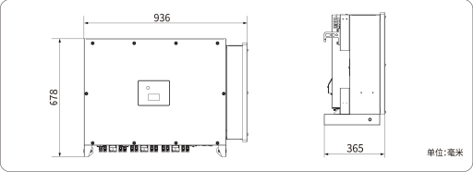

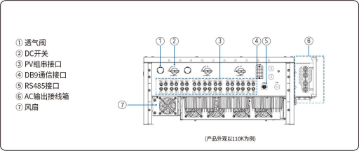

2.3 光伏组串安装线路连接

适用于各逆变器型号光伏组串安装的线路连接如下表所示：

100K 共 16 条线路；75/110K/125K/125K-H 共 18 条线路。

|  |  |  |  |  |  |  |  |  |  |  |
| --- | --- | --- | --- | --- | --- | --- | --- | --- | --- | --- |
| 型号 | MPPT  1 | MPPT  2 | MPPT  3 | MPPT  4 | MPPT  5 | MPPT  6 | MPPT  7 | MPPT  8 | | MPPT  9 |
| 100K | 2 条线  路 | 2 条线  路 | 2 条线  路 | 2 条线  路 | 2 条线  路 | 2 条线  路 | 2 条线  路 | 2 条线  路 | |  |
| 75K/110 125K/12 5-H | 2 条线 路 | 2 条线 路 | 2 条线 路 | 2 条线 路 | 2 条线 路 | 2 条线 路 | 2 条线 路 | | 2 条线 路 | 2 条线 路 |

3 安装

3.1 装箱单

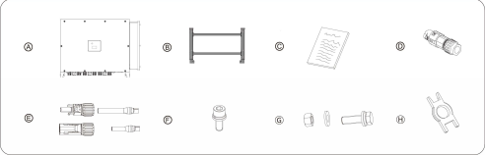

|  |  |
| --- | --- |
| 项目 | 可交付物 |
| A | 逆变器 |
| B | 机器挂件 |
| C | 文件包 |
| D | RS485 连接器 |
| E | 直流端子连接器 |
| F | M8 螺丝 (用于固定逆变器) |
| G | M12 螺栓组(包括螺丝、螺母) *4  (用于紧固机器挂件和支架) |
| H | 直流连接器拆除工具 |

3.2 选择安装位置

3.2.1 安装环境要求

a) 本光伏逆变器的防护等级为 IP66，室内外均可安装。

b) 由于在运行过程中，逆变器支架和散热器的温度极高，因此必须将设备安装在无关 人员够不到的地方。

c) 请勿将光伏逆变器安装在含有高度易燃材料或气体的环境中。

d) 为确保设备达到最佳运行状态并尽量延长其使用寿命，环境温度必须低于 50℃。

e) 必须将光伏逆变器安装在通风良好的环境中，确保散热良好。

f) 为尽量延长逆变器的使用寿命，请勿将逆变器存放在会受到阳光直射和雨雪侵袭的 地方。建议将逆变器安装在有遮挡的地方。

g) 安装逆变器的支架必须具备防火性能。请勿将逆变器安装在易燃的建筑材料上。

h) 逆变器运行时会产生噪音，请勿将其安装在休息区域。

i) 逆变器的安装高度应合理，确保易于操作且方便查看显示内容。

j) 安装完成后，产品标签和警告标志应清晰易读。

k) 请避免让逆变器受到阳光直射、雨淋和积雪的影响。

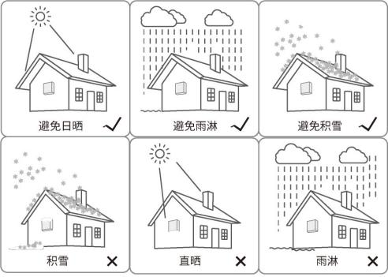

3.2.2 安装空间要求

应在逆变器周围应预留出足够的间隙，确保安装和散热空间充足，如下图所示。

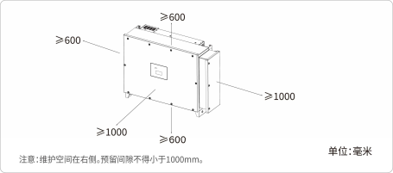

注意：维护空间在右侧。预留间隙不得小于 1000mm。

3.2.3 安装逆变器

|  |  |  |
| --- | --- | --- |
|  | 危险 | 1. 安装墙体必须为防火、非易燃材料，否则有火灾危险。  2. 务必在墙壁开孔前，检查墙壁中是否埋藏电力管道或其 他管道，以免发生危险。 |

逆变器支持挂墙安装和支架安装。若采用挂墙安装，则壁挂墙面的承重能力必须大于 10KN/m2，推荐使用 M12×60mm 不锈钢膨胀螺栓。

挂墙安装

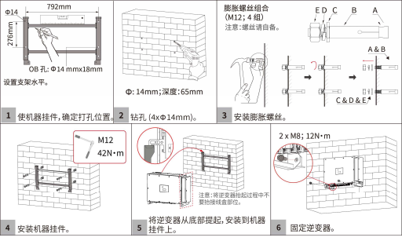

支架安装

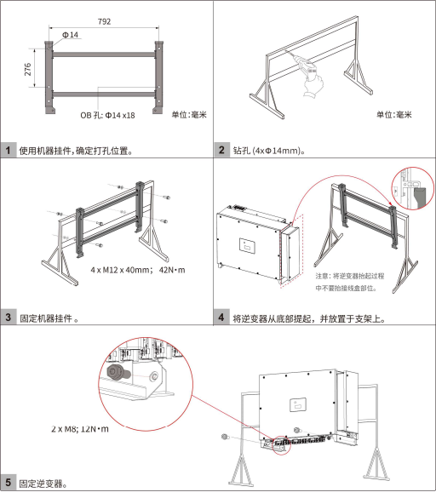

安装自检

1. 确保逆变器固定牢固。

2. 确保用防盗锁将逆变器锁在支架上。

4 电气连接

4.1 安全注意事项

|  |  |  |
| --- | --- | --- |
|  | 危险 | 在进行任何电气连接之前，请确保直流和交流开关均处于关闭状态。否  则可能会有高压触电危险。 |
|  | 小心 | 光伏组件串接地时需满足以下先决条件。 |
| 必须在各逆变器的交流侧安装隔离变压器。隔离变压器的中性线须与保护地线断开。 | | |
| 一台光伏逆变器配一台隔离变压器：一台隔离变压器不可用于多台逆变器，否则逆变器产生的循环电 流将导致运行故障。 | | |

4.2 电气连接

4.2.1 连接外部接地线

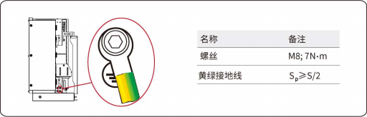

注意

S：交流输出线缆导体横截面积

Sp ：保护地线导体横截面积

仅当保护地线和交流输出线导体材质相同时，本表的 SP 取值才有效。

|  |  |  |
| --- | --- | --- |
|  | 当心 | 禁止使用外部 (PGND) 保护地线代替连接交流电源线的 PE 电缆。请确保二者均接地良好。否则，因电气连接故障造成的  损坏将导致保修失效。 |

4.2.2 交流断路器

逆变器通过安装一个额定电流不小于 250A 的 AC 开关与电网连接。逆变器具有方阵剩余 电流保护功能。如果当地公用事业部门要求交流断路器具备漏电保护功能，可根据下表

设置漏电保护值，以防止逆变器性能失效。

|  |  |
| --- | --- |
| 逆变器型号 | 剩余电流 |
| 100K | ≥1110mA |
| 75K/110K | ≥1230mA |
| 125K/125K-H | ≥1390mA |

4.2.3 交流侧连接

交流线缆要求：

|  |  |  |  |  |
| --- | --- | --- | --- | --- |
| 线缆 | 类型 | S (mm2) | | D (mm) |
| 交 流 输 出 线 (多芯) | 三 芯 户 外 线 缆 (L1, L2, L3)  四 芯 户 外 电 缆 (L1, L2, L3, PE)  五 芯 户 外 电 缆 (L1, L2, L3, PE, N) | ·铜芯线缆  -S: 70mm2~240mm2  -Sp ≥S/2  ·铝芯线缆  -S: 95mm2~240mm2  -Sp≥S/2 | | 24mm~69mm |
| 交 流 输 出 线 (单芯) | 五条户外单芯电缆 | | ·铜芯线缆  -S: 70mm2~240mm2  -Sp≥S/2  ·铝芯线缆  -S: 95mm2~240mm2  -S p≥S/2 | 14mm~32mm |

|  |  |  |
| --- | --- | --- |
|  | 当心 | 为便于您操作同时出于安全考虑，请在交流接线前准备好多股  线、压接端子和合适的压接工具。 |

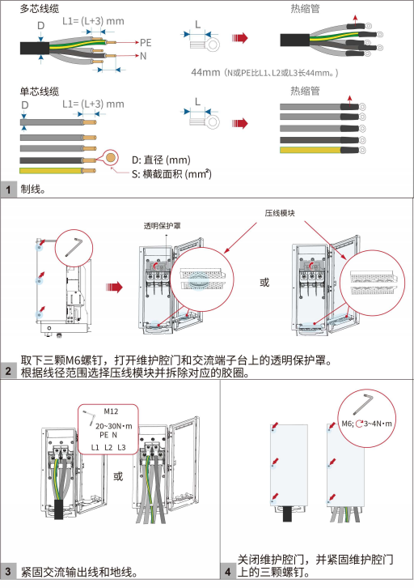

4.2.4 连接 PV 组串

|  |  |  |
| --- | --- | --- |
|  | 危险 | 将 PV 组串连接至逆变器前，请确认以下信息，否则可能导致逆变器 永久损坏，严重时可引发火灾造成人员、财产损失。  1. 请确保每路 MPPT 最大短路电流、最大输入电压均在逆变器的 允许范围内。  2. 请确保 PV 组串的正极接入逆变器的 PV+，PV 组串的负极接入 逆变器的 PV-。 |

1. 用剥线钳从直流线缆上剥去适当长度的绝缘层，如下图所示。

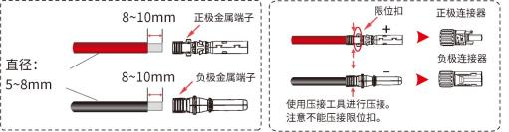

2. 将剥去绝缘层的直流线缆插入正/负极金属端子，用压接工具压接。然后将压好金属 端子的直流线缆分别插入正/负极直流连接器中。

3. 将直流连接器插入对应的逆变器 PV+/PV-端口，直至听到“咔哒”声。

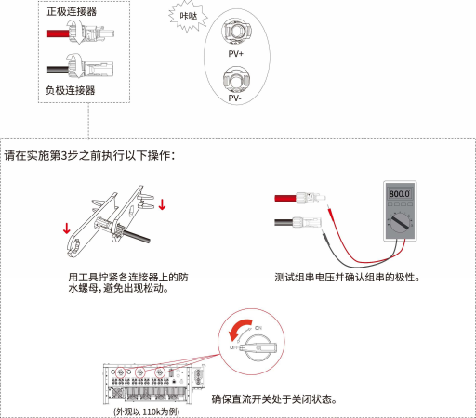

|  |  |  |
| --- | --- | --- |
|  | 警告 | 取出直流连接器时，请确保光伏组件串处于断开状态。否则，  可能引发火灾。 |

4.3 连接 RS485 通信电缆

4.3.1 RS485 端子安装

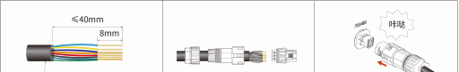

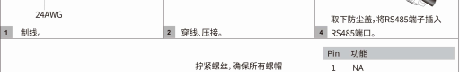

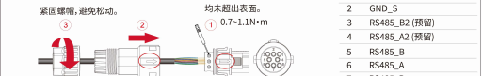



4.3.2 多台逆变器 RS485 通信方式

将数采器的 RS485 线缆分别连接至 8-Pin 端子的 Pin8 和 Pin7；如有多台逆变器，则将 Pin6 和 Pin5 连接到另一台逆变器的 Pin8 和 Pin7。

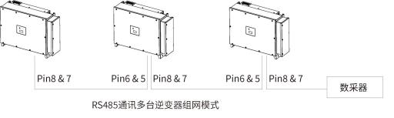

4.3.3 RS485 Modbus 通信地址设置

1. 通过以下任一方式下载应用程序

 扫描逆变器机身上的二维码

 从 App Store 或 Google Play 下载。

注意：安装应用程序或设置手机时，需要在所有弹窗中授予全部访问权限。

2. 逆变器上电。

3. 连接逆变器。打开手机蓝牙，打开应用程序后参照以下说明操作。

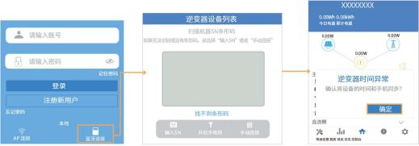

4. 进入控制台 > 通讯设置 > RS485 设置 > Modbus 页面，查看 Modbus 地址(默 认值为 1) ，必要时点击修改地址。

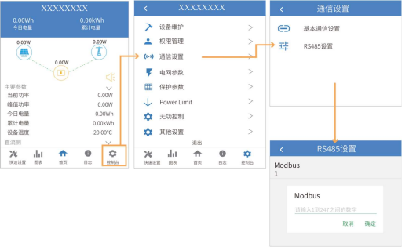

WIFI/GPRS/LAN 模块安装(可选)

各种模块外观可能略有差异，以下插图仅用于示例，请以实物为准。

具体安装操作请参考附件包内对应模块的安装指南。

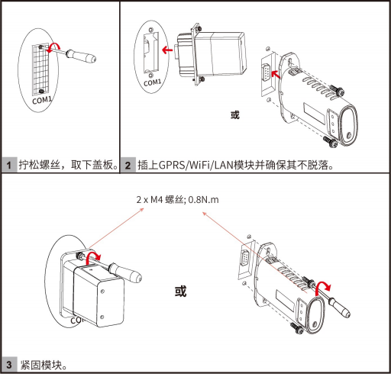

5 系统操作

5.1 系统操作

打开交流断路器、打开直流开关。观察逆变器的并网指示灯状态。如果指示灯显示逆变器 已并网，则说明逆变器运行良好。操作光伏逆变器过程中如有任何疑问，请致电经销商。 如需下电，请关闭交流端子上的断路器和直流开关。

5.2 系统上电/下电

5.2.1 上电前检查

|  |  |
| --- | --- |
| 序号 | 项目 |
| 1 | 逆变器已安装正确且牢固可靠。 |
| 2 | 留有足够的散热空间，逆变器上无外部物体或其它零件遗留。 |
| 3 | 逆变器的安装位置应便于操作和维护。 |
| 4 | 所有线缆连接正确且牢固可靠。 |
| 5 | 用万用表检查直流、交流连接是否正确，有无短路、断路、接错现象。 |
| 6 | 检查各防水接头部件是否拧紧。 |
| 7 | 未使用的端口已密封好；用防火泥等防火/防水材料堵住电缆进出口的所有缝隙。 |
| 8 | 逆变器上所有安全标识和警告标签无遮挡、无涂改、完整齐全。 |

|  |  |  |
| --- | --- | --- |
|  | 危险 | 逆变器下电后，机箱仍存在余电和余热，为避免电击、烫伤，  请下电至少 10 分钟后再对逆变器进行相关操作。 |

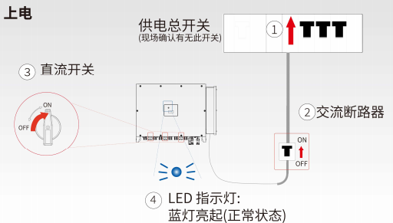

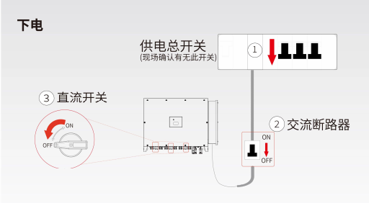

5.3 界面



5.3.1 LED 指示灯说明

|  |  |
| --- | --- |
| LED 指示灯状态 | 说明 |
| 蓝灯慢闪 1s/次 | 待机或启动状态中(未并网) |
| 蓝灯常亮 | 并网运行状态 |
| 绿灯常亮 | 限功率运行 |
| 红灯慢闪 1s/次 | 输出侧故障 |
| 红灯快闪 0.25s/次 | 输入侧故障 |
| 红灯常亮 | 系统内故障 |
| 红/绿/蓝灯轮流点亮 (0.25s/次) | 正在烧录代码(Master/Slave) ；控制电源建立(持续一秒) |

5.3.2 LCD 屏幕

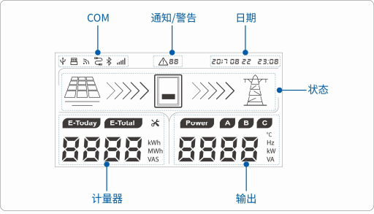

5.3.3 LED 状态和警告代码

|  |  |  |
| --- | --- | --- |
| LED 指示灯状态 | 异常类别 | 告警码 |
| 红灯慢闪 1s/次 | 市电过压 | A0 |
| 市电欠压 | A1 |
| 市电缺失 | A2 |
| 电网过频 | A3 |
| 电网欠频 | A4 |
| 电网异常 | A6 |
| 滑动平均电压过高 | A7 |
| 零地电压异常 | A8 |
| 红灯快闪 0.25/s | PV 电压过高 | B0 |
| 绝缘阻抗异常 | B1 |
| 漏电流异常 | B2 |
| PV 电压过低 | B4 |
| 组串反接 | B7 |
| 红灯常亮 | 控制电源异常 | C0 |
| 电弧异常 | C1 |

|  |  |  |
| --- | --- | --- |
| LED 指示灯状态 | 异常类别 | 告警码 |
|  | 直流分量超出范围 | C2 |
| 继电器异常 | C3 |
| 内部温度过高 | C5 |
| 漏电流 HCT 异常 | C6 |
| 机器类型错误 | C7 |
| 母线电压不平衡 | C9 |
| 母线电压过高 | CA |
| 主从 CPU 通讯异常 | CB |
| 软件版本不兼容 | CC |
| EEPROM 错误 | CD |
| 主从采样不一致 | CE |
| INVERTER 异常 | CF |
| Boost 电路异常 | CG |
| Master lost | CH |
| Mater lost | CJ |
| / | 风扇异常 | C8 |
| 远程关机 | CN |

备注：如您选购了配带 LCD 屏的机型，告警码在 LCD 屏显示。

非 LCD 屏机型，则需进入 APP 查看相应告警码。

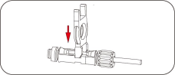

6 维护

6.1 维护

定期检查散热器及外接风扇的进出风口并进行清洁，确保无灰尘、未堵塞。如果风扇出现 异常，请及时更换。

6.1.1 日常维护

|  |  |  |  |
| --- | --- | --- | --- |
| 项目 | 检查内容 | 维护内容 | 维护周期 |
| 逆 变 器 输 出  状态 | 以统计方式维护发电量状态，并远程监控  其异常状态。 | N/A | 每周一次 |
| 清洁逆变器 | 定期检查散热片是否有灰尘、是否堵塞。 | 定期清洁散热片。 | 每年一次 |
| 逆 变 器 运 行 状态 | 检查逆变器是否损坏或变形。检查逆变器 在运行过程中发出的声音是否正常。检查  并确保所有逆变器通信良好。 | 如有异常，更换相关 部件。 | 每月一次 |
| 逆 变 器 的 电 气连接 | 检查所有交流、直流和通信线缆是否连接 牢固；检查保护地线是否连接牢固；检查所 有线缆是否完好且未老化。 | 如有异常，更换一次 线缆或重新连接。 | 每半年一次 |

6.1.2 拆除逆变器

请按照以下步骤拆除逆变器：

1. 断开所有电气连接，包括通信线缆、直流输入线缆、交流输出线缆和保护地线。

拆除直流输入连接器时，将拆

卸扳手插入图中所示的卡口，

按压扳手，取出连接器。

2. 将逆变器从后面板上拆除。

3. 拆除后面板。

|  |  |  |
| --- | --- | --- |
|  | 警告 | 拆除直流输入连接器前，请确保先关闭直流开关，以免损坏设  备或造成人身伤害。 |

6.1.3 故障排除

若逆变器发生故障，请先查阅下表排除故障。如故障无法排除，请联系经销商。

|  |  |
| --- | --- |
| 故障现象 | 排查方法 |
| LCD 屏幕无显示 | 1. 检查逆变器直流开关状态。  2. 如有光伏汇流箱，检查接线端子是否连接牢固。 |
| 逆变器无法发电 | 1. 检查交流开关状态。  2. 等待更强光照。  3. 检查光伏板数量是否满足要求。  4. 遵循用户手册进行操作。 |
| 逆变器异常 | 1. 断开交流和直流断路器。  2. 等待至少 10 分钟，重新打开交流和直流开关。  3. 检查逆变器运行是否正常。 |
| 发电量低于预期 | 1. 确保逆变器不受阳光直射，通风良好。  2. 检查逆变器是否粉尘堵塞，风扇运行是否正常。  3. 确保逆变器之间有足够的安装距离。 |

|  |  |
| --- | --- |
| 警告信息 | 建议处理方式 |
| A0-电网过压 | 1、如果偶尔出现，属于电网短时异常，逆变器在检测到电网正常 后会恢复正常工作，无需处理。  2、如果频繁出现但可自动恢复，则需要联系当地电力运营商，取 得允许后，通过 APP 修改逆变器电网保护参数设置。 3、如果频繁出现但长时间无法恢复，请确认： 1)交流断路器是否频繁跳脱(产生瞬时高压) 2)交流线缆配线(如线长、线径) 是否遵从用户手册指导，线缆 阻抗过大会造成电网电压抬升； 3)三相机器测量零线、地线之间的电压是否超过 30V；超过则整 改电网接线；  如果以上均无问题，请联系客服报修处理。 |
| A1-电网电压欠压 | 1、如果偶尔出现，属于电网短时异常，逆变器在检测到电网正常  后会恢复正常工作，无需处理。 |

|  |  |
| --- | --- |
| 警告信息 | 建议处理方式 |
|  | 2、如果频繁出现但可自动恢复，则需要联系当地电力运营商，取 得允许后，通过 APP 修改逆变器电网保护参数设置。 3、如果频繁出现但长时间无法恢复，请确认: 1)交流断路器是否断开 2)交流断路器是否损坏(测量闭合状态下进线口和出线口的电压 是否一致)  3)交流端子是否接触良好；  如果实际量测电压在规格范围内，请联系客服报修处理。 |
| A2-电网掉电 | 1、如果偶尔出现，属于电网短时异常，逆变器在检测到电网正常 后会恢复正常工作，无需处理。  2、如果频繁出现但可自动恢复，则需要联系当地电力运营商，取 得允许后，通过 APP 修改逆变器电网保护参数设置。  3、如果频繁出现但长时间无法恢复，请确认: 1)交流断路器是否断开； 2)交流断路器是否损坏(测量闭合状态下进线口和出线口的电压 是否一致)  3)交流接线端子是否接触良好  4)所属供电线路是否停电  若排除以上可能，请联系客服报修处理。 |
| A3-电网过频 | 1、如果偶尔出现，属于电网短时异常，逆变器在检测到电网正常 后会恢复正常工作，无需处理。  2、如果频繁出现但可自动恢复，则需要联系当地电力运营商，取 得允许后，通过 APP 修改逆变器电网保护参数设置。  3、如果频繁出现但长时间无法恢复，请联系客服报修处理。 |
| A4-电网欠频 | 1、如果偶尔出现，属于电网短时异常，逆变器在检测到电网正常 后会恢复正常工作，无需处理。  2、如果频繁出现但可自动恢复，则需要联系当地电力运营商，取 得允许后，通过 APP 修改逆变器电网保护参数设置。  3、如果频繁出现但长时间无法恢复，请联系客服报修处理。 |
| A6-电网异常  (仅适用于三相逆变器) | 1、如果偶尔出现，属于电网短时异常，逆变器在检测到电网正常  后会恢复正常工作，无需处理。  2、如果频繁出现，请确认以下：  1)量测三相电压，确认三相电压不平衡超过 30%，请电网公司改 善供电状况；  2)三相交流断路器是否损坏(测量闭合状态下进线口和出线口的 |

|  |  |
| --- | --- |
| 警告信息 | 建议处理方式 |
|  | 电压是否一致) ；  3)交流断路器是否带零线，如果带零线切断，则短接零线确认问 题是否重现，如未再出现，则更换为 3 极开关或者保持零线短接； 如仍然出现，请联系客服报修处理。 |
| B0-PV 电压过高 | 检查输入光伏组件单串的最高电压是否大于 MPPT 工作电压，若  高于标准，请调整光伏组件接入数量，降低输入电压。 |
| B1-绝缘阻抗异常 | 1、如果此故障偶尔出现，逆变器能正常发电，请检查组件及其线 缆安装环境是否潮湿，请用户改善安装环境  2、如果此故障频繁出现，逆变器能偶尔发电，请检查光伏组件正 极和负极对大地是否短路，检查组件本体是否有破损或者连接线 是否有破损。  3 如果此故障持续告警，设备无法发电，请联系客服报修处理。 |
| B2-漏电流异常 | 1、如果此故障偶尔出现，逆变器能正常发电，可能为电网原因导 致，逆变器会自动恢复工作，无需处理；  2、如果此故障频繁出现，且伴随出现绝缘阻抗报警，请按照绝缘 阻抗异常报警进行排查；  3、如果故障持续告警，设备无法发电，请联系客服报修处理。 |
| B4-PV 电压过低 | 1、若在光照变弱条件下出现(如清晨或黄昏，以及阴雨和沙尘暴 等极端天气) ，此时组件电压较低属于正常现象，无需处理； 2、若在非光照变弱条件下出现，请检查组串接入是否有短路、开  路等现象。 |
| B5-光照弱 | 光照变弱条件下的正常现象，无需处理。 |
| B7-组串反接 | 检查并修改该路组串输入的正负极性。 |
| C0-控制电源异常 | 1、如果偶尔出现，逆变器可自动恢复，无需处理；  2、如果持续出现，请联系客服报修处理。 |
| C2-直流成分过高 | 1、如果偶尔出现，属于电网短时异常引起，逆变器可自动恢复， 无需处理；  2、如果持续出现，且逆变器无法正常发电，请联系客服报修处理。 |
| C3-继电器异常 | 1、如果偶尔出现，属于电网短时异常引起，逆变器可自动恢复， 无需处理；  2、如果频繁或持续出现，单相机请检查交流侧接线零火线是否反 接，三相机检查火线对零以及火线对地的电压情况，若电网侧无 异常，请联系客服报修处理。 |
| C5-内部温度过高 | 1、如果偶尔出现，逆变器可自动恢复，无需处理； |

|  |  |
| --- | --- |
| 警告信息 | 建议处理方式 |
|  | 2、如果频繁或持续出现，请检查安装地点是否阳光直射，通风是 否良好，是否环境温度过高(如安装在女儿墙上)。若环境温度低 于 45 摄氏度，且通风散热良好，请联系客服报修处理。 |
| C6-漏电检测器件自检失败 | 1、如果偶尔出现，为外部线路异常导致，故障清除后会恢复正常 工作，无需处理。  2、如果频繁出现或长时间无法恢复，请联系联系客服报修处理。 |
| C7-系统类型错误 | 如果出现此告警，逆变器无法正常工作，请重启逆变器，如果故  障现象依旧，联系客服报修处理。 |
| C8-风扇异常 | 1、如果偶尔出现此告警，请重启逆变器； 2、如果频繁出现或长时间无法恢复，请查看外部风扇是否被异物  堵转，否则请联系客服报修处理。 |
| C9-母线电压不平衡 | 1、如果偶尔出现此告警，逆变器可自动恢复，无需处理； 2、如果持续出现此告警，逆变器无法正常工作，联系客服报修处  理。 |
| CA-母线电压过高 | 1、如果偶尔出现此告警，逆变器可自动恢复，无需处理； 2、如果持续出现此告警，逆变器无法正常工作，联系客服报修处  理。 |
| CB-主从 CPU 通信异常 | 1、如果偶尔出现此告警，逆变器可自动恢复，无需处理； 2、如果持续出现此告警，逆变器无法正常工作，联系客服报修处  理。 |
| CC-软件版本不兼容 | 1、如果偶尔出现此告警，逆变器可自动恢复，无需处理； 2、如果持续出现此告警，逆变器无法正常工作，联系客服报修处  理。 |
| CD-EEPROM 错误 | 1、如果偶尔出现此告警，逆变器可自动恢复，无需处理； 2、如果持续出现此告警，逆变器无法正常工作，联系客服报修处  理。 |
| CE-主从采样不一致 | 1、如果偶尔出现此告警，逆变器可自动恢复，无需处理； 2、如果持续出现此告警，逆变器无法正常工作，联系客服报修处  理。 |
| CF-INVERTER 异常 | 1、如果偶尔出现此告警，逆变器可自动恢复，无需处理； 2、如果持续出现此告警，逆变器无法正常工作，联系客服报修处  理。 |
| CG-BOOST 异常 | 1、如果偶尔出现此告警，逆变器可自动恢复，无需处理；  2、如果持续出现此告警，逆变器无法正常工作，联系客服报修处 |

|  |  |
| --- | --- |
| 警告信息 | 建议处理方式 |
|  | 理。 |
| 远程监控数据不更新 | 1、如果偶尔出现此现象，为通讯信号不稳定导致，无需专门处理；  2、如果出现长时间数据不更新，联系客服报修处理。 |
| 远程监控显示逆变器图标为黄 色 | 1 逆变器发电正常，通讯出现短时中断，补传数据中；此状态无 需处理  2 逆变器通讯正常，处于脱网状态，请检查逆变器交流供电是否 正常和交流开关是否闭合。 |
| 逆变器指示灯无显示 | 确认逆变器组串输入电压是否正常，如果输入电压小于 120V，请  排查组件，如果电压正常，联系客服报修处理。 |
| 发电量偏低 | 1 检查电表上的发电量，确认与监控数据是否一致；  2 检查组件，避免组件因为遮挡，灰尘，破损等因素导致的发电 量下降；  3 查看监控数据，确认逆变器是否因为告警频繁脱网，如果有告 警，按照上面告警做相应处理。 |

7 技术参数

|  |  |  |  |  |  |
| --- | --- | --- | --- | --- | --- |
| 型号 | 100K | 110K | 12 K | 12 K-H | 75K |
| 输入(PV) |  | | | | |
| 最大输入电压 | 1100V | | | | 800V |
| 额定输入电压 | 600V | | | 720V | 36 V |
| 最大输入电流 | 40A*3+32A*5 | 40A*3+32A*6 | | | |
| 最大短路电流 | 50A*3+45A*5 | 50A*3+45A*5 | | | |
| 启动电压/最小 工作电压 | 250V/200V | | | | |
| MPPT 工 作 电  压范围 | 200V~1000V | | | | 200V~750V |
| 满载 MPPT 工  作电压范围 | 540V~800V | | 580V~850V | | 300V~680V |
| 最大输入路数 | 16 (2*8) | 18 (2*9) | | | |
| MPPT 数量 | 8 | 9 | | | |
| 输出(Grid) |  | | | | |
| 额定输出功率 | 100kW | 110kW | 125kW | 125kW | 75kW |
| 最大视在功率 | 111kVA | 123kVA | 139kVA | 139kVA | 82.5kVA |
| 最大输出电流 | 168.8A | 187A | 181A | 167.3A | 197A |
| 额定输出电压 | 380/400/415V/3W+N+PE | | 400V/3W+N+PE | 480V/3W+N+PE | 208/220/240V/3W+N+PE |
| 交流电压范围 | 187V-300V/322V-520V | | | 236V-319V  /408V-552V | 108V-172V/187V-300V |
| 额定电网频率 | 50Hz/60Hz | | | | |
| 电网频率范围 | 45Hz-55Hz/55Hz-65Hz | | | | |
| 总电流波形畸 变率(THDI) | ＜3%额定功率 | | | | |
| 电流直流分量 | ＜0.5%In | | | | |
| 可设置功率因  数范围 | ＞0.99@满载功(超前 0.8 -滞后 0.8 可调) | | | | |
| 保护 |  | | | | |
| 直流开关 | 支持 | | | | |
| 防孤岛保护 | 支持 | | | | |
| 输出过流保护 | 支持 | | | | |

|  |  |  |  |  |  |  |
| --- | --- | --- | --- | --- | --- | --- |
| 型号 | 100K | 110K | | 125K | 125K-H | 75K |
| 交流短路保护 | 支持 | | | | | |
| 直流反接保护 | 支持 | | | | | |
| 浪涌保护 | 直流二级防雷；交流二级防雷 | | | | | |
| 绝缘阻抗检测 | 支持 | | | | | |
| 漏电流保护 | 支持 | | | | | |
| 常规 |  | | | | | |
| 拓扑 | 无变压器 | | | | | |
| 防护等级 | IP66 | | | | | |
| 夜间自耗电 | ＜5W | | | | | |
| 冷却方式 | 自然冷却 | | | | | |
| 工作温度范围 | -25℃-60℃(最高 45℃不降额) | | | | | |
| 工作湿度范围 | 0~100% | | | | | |
| 最高工作海拔 | 4000m | | | | | |
| 噪音 | 65dB(自然冷却) | | | | | |
| 尺寸(W*H*D) | 936*678*365 | | | | | |
| 重量 | 91.5Kg | | 92Kg | | | |
| 显示与通讯 |  | | | | | |
| 显示 | LED/LCD(可选) | | | | | |
| 通讯接口 | 蓝牙 & WiFi，RS485/GPRS/4G(可选) | | | | | |